Teoria do Scrum

Origem
Os primeiros rascunhos do Scrum surgiram no contexto de produção no Japão, junto a outras metodologias ágeis que eram utilizadas em 1986, fizeram uma menção a uma jogada de rugby, chamada Scrum.
Em 1995 elaboração de um artigo formalizando a metodologia Scrum.
O Scrum é baseado no PDCA
- P – Plan (planejo)
- D – Do (faço)
- C – check (checar)
- A – act (corrigir)

Manifesto Ágil
Em fevereiro de 2001, 17 profissionais na área de Ti se reuniram para debater métodos e boas práticas no desenvolvimento de software.
No manifesto Ágil, foram criados 4 valores:
- Indivíduos e interações mais importantes que processos e ferramentas;
- Software em funcionamento mais que documentação abrangente;
- Colaboração com cliente mais que negociação de contratos;
- Responder a mudanças mais que seguir um plano.
Responder a mudança = adaptação = ser ágil
Foco no cliente
Princípios do manifesto ágil
- Entregar contínua com valor agregado;
- Confiança = autonomia e auto-organização;
- Entregar softwares com menores escalas de tempo;
- Pessoas de negócios e desenvolvedores devem trabalhar juntos durante todo desenvolvimento do projeto;
- Construir projetos em torno de indivíduos motivados, dando ferramentas e recursos para que as pessoas ocorram de maneira autônoma;
- A maneira mais fácil de passar informação é conversa face a face;
- Software funcionando é a medida de progresso do projeto;
- Processos ágeis envolvem desenvolvimento sustentável;
- Continua atenção a excelência técnica e design;
- Busque reduzir o tempo no desenvolvimento;
- As melhores arquiteturas e design de desenvolvimento vem de equipes autônomas;
- Em intervalos organizados e definidos a equipe se refina no desenvolvimento.

O Scrum é um framework mais utilizado no mundo todo
Com origens na melhoria contínua + entrega a cada Sprint
Guia Scrum é o guia para o funcionamento da metodologia scrum, sendo essencial a leitura para certificação.
De acordo com o Guia Scrum:
“O Scrum é um framework leve que ajuda pessoas, times e organizações a gerar valor por meio de soluções adaptativas para problemas complexos.”
Framework Scrum é um conjunto de processos = estrutura de trabalho
O Scrum requer um Scrum master que é o especialista Scrum que irá guiar o fluxo de desenvolvimento.
Também é necessário um product Owner (PO) que é o detentor do produto que irá guiar o desenvolvimento do produto, sendo elaborado um product backlog para listar todos os requisitos necessários para produzir o produto. A partir disso é criado o sprint backlog, em que dentro de um período, existe uma lista de requisitos que devem ser entregues ao final do período.
Resumindo:
O Scrum requer um Scrum Master para promover um ambiente onde:
- Um product Owner ordena o trabalho para um problema complexo em um Product Backlog
- O Scrum Team transforma uma seleção de trabalho em um incremento de valor durante uma Sprint
- O Scrum Team e seus stakeholders inspecionam os resultados e se ajustam para a próxima Sprint.
- Repita

Definindo o Scrum
Scrum é simples. Experimente como está e determine se sua filosofia, teoria e estrutura ajudam a atingir objetivos e criar valor.
O framework Scrum é propositalmente incompleto, apenas definindo as partes necessárias para implementar a teoria Scrum.
O Scrum é construído sobre a inteligência coletiva das pessoas que o utilizam.
Em vez de fornecer às pessoas instruções detalhadas, as regras do guia do Scrum orientam seus relacionamentos e interações.

O Scrum torna visível a eficácia relativa da gestão atual, meio ambiente e técnicas de trabalho, para que melhorias possam ser feitas.

Bases do Scrum
As bases do Scrum vêm do empirismo e do Lean thinking
- O empirismo: o conhecimento vem da experiência e da tomada de decisões com base no que é observado.
- Lean Thinking: reduzir o desperdício e se concentrar no essencial.
Abordagem iterativa e incremental.

Os pilares do Scrum
- Transparência: dos processos, de entrega, dos status, entender como todo o processo está visível;
- Inspeção: interagir constantemente para saber o que está sendo feito e se possui valor agregado
- Adaptação: sempre se adaptar ao desenvolvimento.
Autonomia ao Scrum Team.
Os valores do Scrum
- Compromisso: com o time com o produto. Compromisso com o projeto e com a equipe;
- Foco: é preciso focar no que está o valor. Foco no que está na Sprint, não nas metas de longo prazo;
- Abertura: tem que estar aberta a novas experiências, a novas ideias, as empresas ficam no fluxo padrão e todo novo é um desafio;
- Respeito: é preciso ter respeito com todas as partes integrantes do time
- Coragem: é preciso ter coragem de seguir com o projeto, enfrentar os desafios e problemas difíceis.
O Scrum Master deve sempre reforçar esses valores no dia a dia do time.

O Time Scrum
- Scrum Master: responsável por liderar o time na Sprint
- Product Owner: somente um PO para o ciclo de desenvolvimento, responsável por ter a visão do produto
- Developers: não só pessoas técnicas, mas o time de desenvolvimento, como dbas, devs, analistas, qa.
O Scrum Team é responsável por criar um incremento valiosos e útil ao final de cada sprint.
O Scrum team deve ser autogerenciável, o que significa que decidem internamente quem faz o quê, quando e como. O PO apenas direcionar o desenvolvimento.
O Scrum Team é multifuncional, ou seja, eles possuem as funcionalidades necessárias para agregar o valor na Sprint.
Autonomia é um dos pilares do Scrum.
Um Scrum team é pequeno suficiente para permanecer ágil e grande o suficiente para concluir um trabalho significativo dentro de uma sprint, normalmente entre 6 e 10 pessoas, contando com Scrum Master e PO.
Caso um time seja muito grande, é necessário dividir em vários Scrum team diferentes, olhando para o mesmo produto, ou seja, um mesmo PO para vários Scrum team.
Vários Scrum teams com foco no mesmo produto, ou seja, compartilham da mesma Meta do Produto e do mesmo Product Backlog.

Scrum Master
O Scrum Master é responsável por estabelecer o Scrum conforme definido no Guia do Scrum. Eles fazem isso ajudando todos a entender a teoria e a prática do Scrum, tanto no Scrum Team quanto na organização.
O Scrum Master é responsável pela eficácia do Scrum Team. Eles fazem isso permitindo que o Scrum Team melhore suas práticas, dentro do framework Scrum.
Scrum Masters são verdadeiro líderes que servem ao Scrum Team e à organização como um todo.
O Scrum Master serve ao Scrum Team de várias maneiras, incluindo:
- Treinar os membros do time em autogerenciamento e cross-funcionlidade;
- Ajudar o Scrum Team a se concentrar na criação de incrementos de alto valor que atendem à Definição de Pronto;
- Provocando a remoção de impedimentos ao progresso do Scrum Team;
- Garantir que todos os eventos Scrum ocorram e sejam positivos, produtivos e mantidos dentro do Timebox (caixa de tempo, conceito para definir um intervalo de tempo).
Se trata de um líder servidor.

Product Owner
O Product Owner é responsável por maximizar o valor do produto resultante do trabalho do Scrum Team.
A forma como isso é feito pode variar amplamente entre organizações, Scrum Teams e indivíduos. O product Owner também é responsável pelo gerenciamento eficaz do Product Backlog, que inclui:
- Desenvolver e comunicar explicitamente a meta do produto;
- Criar e comunicar claramente os itens do Product Backlog;
- Ordenar os itens do Product Backlog;
- Garantir que o Product Backlog seja transparente, visível e compreensível.
É uma pessoa, ele pode representar a necessidade de vários stakeholders. Caso desejem alguma mudança, essa deve ser repassar ao PO para que ele possa modificar o Backlog do produto.

Developers
Developers são as pessoas do Scrum Team que estão comprometidas em criar qualquer aspecto de um Incremento utilizável a cada Sprint.
As habilidades específicas necessárias pelos Developers geralmente são amplas e variam de acordo com o domínio de trabalho. No entanto, os Developers são sempre responsáveis por:
- Criar um plano para a Sprint, o Sprint Backlog;
- Introduzir gradualmente a qualidade aderindo a uma Definição de Pronto;
- Adaptar seu plano a cada dia em direção à meta da Sprint; e,
- Responsabilizar-se mutuamente como profissionais.

Os Eventos do Scrum
Um evento Scrum é uma oportunidade para aplicar a TRANSPARÊNCIA, INSPEÇÃO E ADAPTAÇÃO. Eles foram criados para criar momentos regulares e diminuir a quantidade de reuniões. Os principais eventos são:

Sprint
Se trata de um grande container, é nele que ocorrem todos os eventos acontecem. É onde as ideias são transformadas em valor.
São Timeboxing de 4 semanas ou menos, usualmente duas semanas. A quantidade de semanas depende do desenvolvimento e da possibilidade de entrega de produtos. Uma Sprint sucede a Sprint anterior, de maneira incremental.
Durante a Sprint:
- Nenhuma mudança é feita que coloque em risco a meta da Sprint;
- A qualidade não diminui;
- O product Backlog é refinado conforme necessário;
- O escopo pode ser esclarecido e renegociado com o Product Owner conforme mais é aprendido.
No fina da Sprint precisa ter um produto entregável, um MVP.
Quanto maior uma Sprint -> maiores são as chances da meta da Sprint se tornar inválida, bem como a complexidade e o risco podem aumentar.
Medir o Progresso da Sprint: burn-downs, burn-ups ou cumulative flow(gráficos). Embora comprovadamente úteis, eles não substituem a importância do empirismo.
- Uma Sprint pode ser cancelada se a Meta da Sprint se torna obsoleta.
- Apenas o Product Owner tem autoridade para cancelar a Sprint.

Sprint Planning
Primeira reunião da Sprint, ela é usada para definir tudo que será feito durante toda a Sprint. É um trabalho colaborativo de todos os membros da Sprint.
O PO irá levar o product backlog para ajudar no planejamento da Sprint, todos os membros devem participar.
São trabalhos três principais tópicos:
- Por que esta Sprint é valiosa?
- O que pode ser feito nessa Sprint?
- Como o trabalho escolhido será realizado?
Durante a Sprint Planning: os Developers selecionam itens do Product Backlog para incluir na Sprint atual juntamente com o PO. O Scrum Team pode refinar esses itens durante este processo, o que aumenta a compreensão e a confiança.
Product Backlog -> produto geral
Sprint Backlog -> Apenas na Sprint, são pontos do product Backlog
Timebox da Sprint Planning: Duração máxima de oito horas para uma Sprint de um mês. Para Sprints mais curtas, o evento geralmente é mais curto. Sendo 2 horas por semana.
Se for adotado uma Sprint de duas semanas, a duração para a Sprint Planning será de 4 horas.

Daily Scrum
Foi desenvolvido para ser uma reunião em pé. Para que ela seja rápida e curta.
O propósito da Daily Scrum é INSPECIONAR o progresso em direção a Meta da Sprint e ADAPTAR o Sprint Backlog conforme necessário, ajustando o próximo trabalho planejado.
Atualmente as três perguntas clássicas da Sprint não existem mais desde o Scrum 2020, pois o time precisa ser auto-organizado e independente
O Timebox da daily é de 15 minutos;
Sendo realizado todos os dias nos mesmos horários.
A Daily Scrum é do time scrum e não do Scrum Master, ele deve garantir que a Daily ocorra.
Ela foi elaborada visando:
- Melhorar as comunicações
- Identificar os impedimentos
- Promover a rápida tomada de decisão
- Eliminar a necessidade de outras reuniões
A daily é mais um report, do que uma discussão.

Sprint review
Dar visibilidade do está pronto, do que foi entregue.
O propósito da Sprint Review é INSPECIONAR o resultado da Sprint e determinar as ADAPTAÇÕES futuras. O Scrum Team apresenta os resultados do seu trabalho para os principais stakeholders e o progresso em direção a Meta do Produto é discutido.
A Sprint review é uma sessão de trabalho. É mais interessante apresentar o que foi feito, não só uma apresentação de slide com gráficos.
O Timebox da Sprint Review possui o prazo máximo de quatro horas para uma Sprint de quatro semanas. Sendo 1h por semana de Sprint.
Para uma Sprint de 2 semanas, o tempo adequado é de 2 horas.

Sprint Retrospectiva
O momento de validar como está o time, como os processos, indivíduos, tecnologias se situam.
- O que fizemos bem? E que então vamos aperfeiçoar
- O que não fizemos bem? E que então vamos melhorar
- Plano de ação
Ferramentas para melhorar a retro
- FunRetro
- easyRetro
Timeboxing de uma retrospectiva é no máximo de três horas para 4 semanas. Ou seja, 45 minutos por semana de Sprint.
Para uma Sprint de 2 semanas, o tempo de retrospectiva será de 1h e 30 minutos.

Artefatos do Scrum
Artefatos são documentos do Scrum, eles representam trabalho ou valor.
São usados como material para planejar, inspecionar e adaptar-se a Sprint.
Os artefatos devem ser entendidos como compromisso.

Product Backlog
O compromisso para o Product Backlog é a meta do Produto.
É uma lista ordenada e emergente do que é necessário para melhorar o produto.
É a única fonte de trabalho realizado pelo Scrum Team.
Os developers que farão o trabalho são responsáveis pelo dimensionamento (dimensionar o esforço necessário por cada item do produto). O product Owner pode influenciar os Developers, ajudando-os a entender e selecionar trade-offs.
Os itens do product Backlog estão prontos para refinamento durante a Sprint.
O Refinamento do product Backlog ocorre na Sprint Planning.
O backlog pode ser quebrado em tarefas menores, chamadas tarefas, que permitem o desenvolvimento do produto. Essa quebra em tarefas menores permite dividir o desenvolvimento do produto em tarefas, que são executadas em Sprints.
A meta do produto está no backlog.
“Um produto é um veículo para entrega valor. Tem um limite claro, stakeholders conhecidos, usuários ou clientes bem definidos.
Um produto pode ser um serviço, um produto físico ou algo mais abstrato.”
Se não for cumprir, então deve ser abandonado, mediante decisão do PO.

Sprint Backlog
O compromisso para Sprint backlog é a meta da Sprint. Ela fornece flexibilidade para que a meta seja atendida.
Plano de trabalho para a Sprint é desenvolvido pelos developers e para os developers.
O Sprint Backlog é composto pela Meta da Sprint (POR QUE), o conjunto de itens do Product Backlog selecionados para a Sprint (O QUE), bem como um plano de ação para entregar o Incremento (COMO).
Os PO`s olham a meta do produto
Os Developers olham a meta da Sprint.
O Sprint Backlog é dinâmico, ou seja, pode sim ser ajustado/atualizado conforme o andamento da Sprint.
REELEMBRANDO: Uma sprint pode ser cancelada se a meta da Sprint se tornar obsoleta, com a autorização do PO.
A meta da Sprint é criada durante a Sprint Planning e então adicionando ao Sprint backlog.

Incremento
O compromisso para incremento é a definição de pronto.
É um trampolim concreto em direção a Meta do produto. Cada incremento é adicionado a todos os incrementos anteriores e completamente verificados, garantindo que todos os incrementos funcionem juntos. A fim de fornecer valor, o incremento deve ser utilizável.
Ele precisa ser funcional e entregável.
A somo dos incrementos é apresentada na Sprint Review.
- Definição de Pronto (DoR): É uma descrição formal do estado do Incremento quando ela atende às medidas de qualidade exigidas para o produto. Para o produto seja um incremento o que ele precisa atender.
- Definição de Feito (DoD): Tem que ser feito antes, como o produto deve atender.
Quando um item do Product Backlog atende a Definição de Pronto, um incremento nasce.
Se um item do Product Backlog não atender o DoR, ele volta para o product Backlog para criar um DoR.
A definição de DoR deve ser transparente e clara para todo o Scrum Team.
Se a Definição de Pronto não for um padrão organizacional, o Scrum Team deve criar uma Definição de Pronto apropriada para o produto.
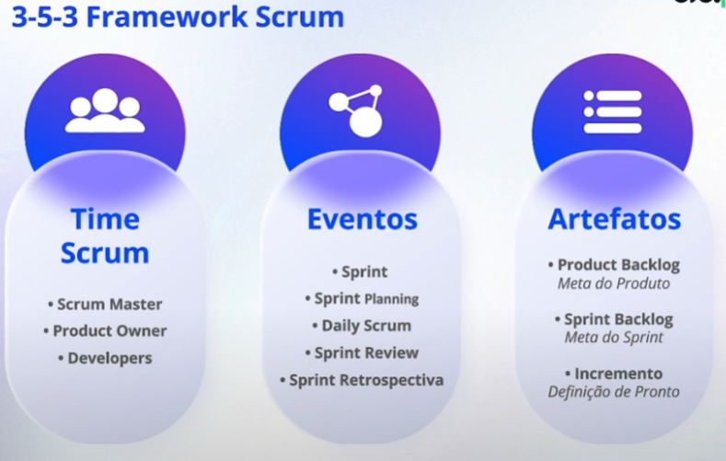

Detalhando Pontos Importantes para o Exame PSM I
- Qual o tamanho de uma Sprint? O tamanho ideal deve ser curto suficiente para entregar mais valor e diminuir o risco.
  - Scrum > Sprints > Desenvolvimento iterativo e incremental

- O Scrum é um processo empírico, ou seja, conforme eu faço eu aprendo.
  - O Scrum é baseado no empirismo e lean thinking. O empirismo afirma que o conhecimento vem da experiência e da tomada de decisões com base no que é observado. O lean thinking reduz o desperdício e se concentra no essencial.

- Scrum is Tailored? NÃO, o SCRUM NÃO é sob medida, ele não pode ser modificado.
  - O Framework Scrum não pode ser personalizado/modificado.
  - Atenção: não é a mesma coisa que esta afirmação do Scrum Guide Vários processos, técnicos e métodos podem ser empregados COM o framework”. Scrum se acopla as práticas existentes ou as tornas desnecessárias.”

- Sprint Review é uma reunião informal. Ela precisa ser aberta para que as pessoas possam interagir mais abertamente.
  - Reunião informal > pessoas mais à vontade > Feedback > Aprendizados > Melhoria

- O Scrum não tem crachá(label). No Scrum não existem cargos especificados, cuidado com “Analista”, “Gerente”, “Arquiteto”, “QA Analyst”, “Equipe de testes”.
  - O Scrum não tem gerente, contudo, o Scrum Master tem papel de gerenciar.

- O Scrum possui um “baseline”? Não, o Scrum não tem uma baseline. O Scrum é um processo empírico. Não ter baseline, não significa não ter planejamento, pois a Sprint Planning é justamente um planejamento.

- Conflitos são positivos? Sim, conflitos podem ser positivos.

- O Scrum não é uma metodologia, o Scrum é um Framework. Uma metodologia precisa ter um método, uma sequência a ser seguida, o Scrum não possui isso.
  - O Scrum é um Framework, uma estrutura feita para resolver problemas.

- O Scrum não tem um formato para status report. O status report não é obrigatório, podendo ter e de formato aberto.

- No Scrum possuem três pilares (TIA):
  - Transparência: O processo emergente e o trabalho devem ser visíveis tanto para quem executa o trabalho quanto para quem recebe o trabalho.
    - Todos devem saber de tudo relacionado ao seu papel.
    - Ter transparência não significa que todos os membros do Scrum Team precisam saber de absolutamente tudo que acontece. Isso geraria um desperdício de tempo e distrações.
    - Definição de Pronto (DoD): se houver várias vários Scrum Teams trabalhando juntos em um produto, eles devem definir e cumprir mutuamente a mesma Definição de Pronto.
  - Inspeção
    - Inspeção não é fazer microgerenciamento.
    - Fazer inspeção desde que não atrapalhe o fluxo de trabalho.
    - Os artefatos do Scrum e o progresso em direção às metas acordadas devem ser inspecionadas com frequência de diligência para detectar variações ou problemas potencialmente indesejáveis.
  - Adaptação
    - Corrigir desvios ao longo do processo, muitas das vezes antecipados e previstos através da inspeção.
    - Os quatro eventos formais para adaptação são:
- Review
- Planning
- Daily
- Retrospectiva

- O product backlog é a única origem de trabalho paro time. O PO é o responsável pelo Product Backlog.
  - Se o CEO quer passar um trabalho para o time, ele deve contatar o PO para que ele repasse para o time.
  - O PO é responsável pelo: Conteúdo, priorização e disponibilização do Product Backlog.
  - O PO é uma pessoa, não um comitê.

- O product backlog é uma lista de coisas que o produto deveria ter, envolvendo requisitos funcionais (são visíveis), não funcionais (não são visíveis) e correções.
  - O product backlog precisa ser transparente a todos, sendo totalmente visível a todos do time.
  - O product backlog é vivido, podendo aumentar ou diminuir, enquanto o produto estiver vivo.
  - O product backlog é uma ponte entre o mercado e o time de desenvolvimento.

- Product backlog x Sprint Backlog: Sprint backlog é o plano de desenvolvimento para a Sprint, sendo os developers responsáveis por ele.
  - Os itens do backlog precisam ser granulazidos para caberem dentro de uma Sprint, para entregarem valor.
  - A técnica de “User story” é opcional!

- Sprint backlog = plano feito por e para os developers
  - Na Sprint planning é selecionado os itens do Product backlog para entrarem na Sprint backlog
  - O Sprint Backlog é adaptável, em que tarefas podem ser removidas ou adicionadas. Conforme o decorrer da Sprint.
  - Na Sprint planning as tarefas são detalhadas, contudo uma tarefa não precisa está 100% detalhada.
  - As tarefas podem ser mudadas durante a Sprint, já as tarefas do Product backlog não.

- Não existe sprint 0, sprint de integração. TODAS AS SPRINTS SÃO IGUAIS, não tendo distinção.

- Itens/tasks transbordaram na Sprint, o que fazer? Não, os itens voltam para o Product Backlog e o PO decide quais itens vão para a próxima Sprint.

- Uma nova Sprint começa imediatamente após a conclusão da Sprint anterior.

- Os itens precisam ser potencialmente entregáveis, geralmente associado a um plano de release (plano de entrega). O PO é responsável pelo plano de release

- Scrum escalável:
  - 1 Produto = 1 PO = 1 Product Backlog = 1 DoD
  - A relação de produto é o PO é 1 para 1
  - Cada time é alto organizável, o PO é responsável pelo Product Backlog.
  - Se houver vários Scrum Teams trabalhando juntos em um produto, eles devem definir e cumprir mutuamente o mesmo DoD.
  - Não existe Sprint de integração, ela ocorre dentro da Sprint
  - Um dos entregáveis é a própria integração

- Todos os times possuem a mesma DoD. Dentro da DoD deve possuir a especificação de integração.

- Para 2 ou mais produtos? Existem duas soluções:
  - 1 PO para todos os produtos: pois ele terá visibilidade de todos os times e do desenvolvimento de cada produto
  - 1 PO por produto: cada PO ficará responsável no desenvolvimento de um produto.

- DoD: é preciso ter o entendimento comum da definição de pronto. O objeto do DoD é compartilhar conhecimento
  - Dentro do DoD possuem itens não funcionais, itens não visíveis ao cliente.
  - Pode existir um DoD mínimo para a empresa. Se a DoD para um incremento faz parte dos padrões da organização, todos os Scrum Teams devem segui-la como mínimo. Se não for um padrão organizacional, o Scrum Team deve criar uma Definição de Pronto apropriada para o produto.
  - Reduz o débito técnico: a famosa gambiarra em que é preciso voltar a um ponto de desenvolvimento para ter uma solução final. Pois existe uma lista de requisitos mínimos para considerar algo pronto.
  - Podem ser aplicados conceitos de melhoria contínua dentro do Done.

Projeto 1
Pilares do Scrum
- Transparência
- Inspeção
- Adaptação
Valores do Scrum
- Compromisso
- Foco
- Abertura
- Respeito
- Coragem
Diferenciamento de projetos
Cascata x Scrum
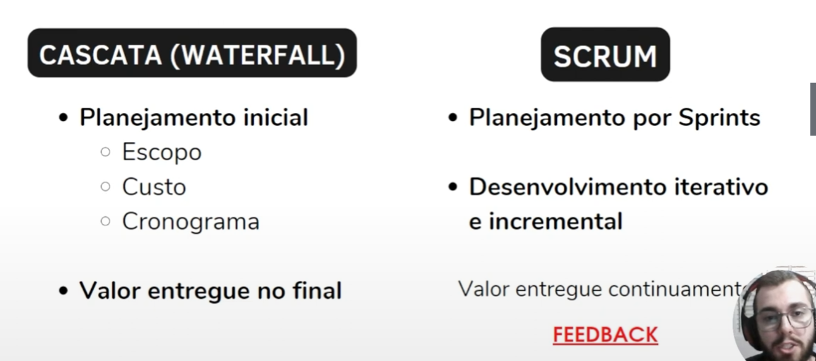
Não existe melhor ou pior, a abordagem depende de cada projeto.
- Scrum é um framework leve que ajuda pessoas, times e organizações a gerar valor por meio de soluções adaptativas para problemas complexos.
- O framework Scrum é propositalmente incompleto, apenas definindo as partes necessárias para implementar a teoria Scrum
- Em vez de fornecer às pessoas instruções detalhadas, as regras do Guia do Scrum orientam seus relacionamentos e interações.
- Scrum não é metodologia, Scrum é um framework. Metodologias possuem passo a passo detalhado, enquanto um Framework é um conjunto de recursos para desenvolvimento.
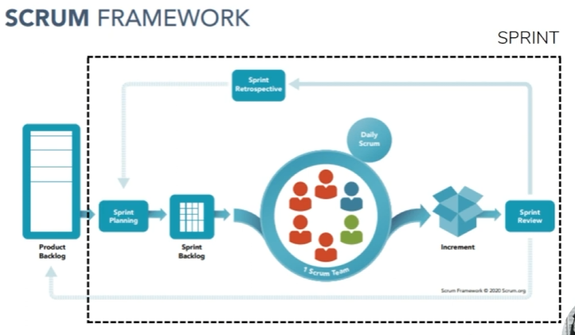
Escolher um case real e elaborar uma análise crítica textual sobre ele, abordando:
- Por que a abordagem ágil foi utilizada e não a tradicional para o projeto?
- Por que o Scrum foi utilizado?
- O resultado era inovador? Por quê?
- O que você faria diferente?
- Outros tópicos que você achar interessante

Preparação para o PSM I

disciplinas do exame
- Coach e Liderança
  - O Scrum Master ser capaz de remover as barreiras físicas e comportamentais do Scrum Team
- Auto-organização
- Teoria e Princípios do Scrum
- Framework Scrum
  - 3-5-3

Áreas de conhecimento
- Papéis e Responsabilidades
- Escala
- Mindset Ágil

Formato da Prova
- Realizado pela Scrum.org
- Totalmente on-line, possui 80 questões e 1 hora de duração, para aprovação é necessário acertar 85% da prova, ou seja, acerta 68 perguntas.
- A prova é totalmente em inglês
- É possível marcar questões para respondê-las depois

Revise as anotações durante a formação
- Leia o Scrum Guide
- Tira as dúvidas
- Acesse o simulado: Open Assessment

Armadilhas do inglês
- Should = deveria (obrigatório)
- Could = poderia (opcional)
- Attend x participation (ativamento)
- May (pode) x should (deve) x must (precisa)

Conceitos que precisam estar decorados
Timebox para os Eventos para uma Sprint de 4 semanas
- Sprint Planning: 8 horas;
- Daily Scrum: 15 minutos (sempre);
- Sprint Review: 4 horas;
- Sprint Retrospectiva: 3 horas (45 minutos).
Quem participa do que
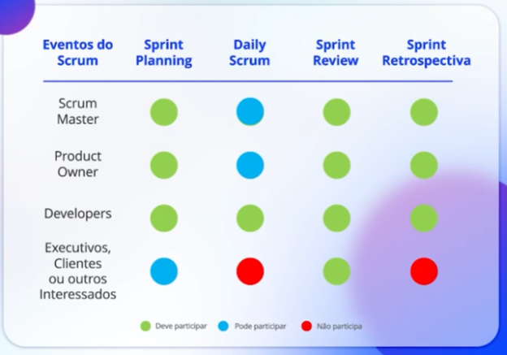

- A Sprint deve ser curta suficiente para entregar valor.
- O Framework Scrum é baseado em um processo empírico
- A cada Sprint o Time aumenta a maturidade.
- Nada é sobre medida, elas sofrem adaptações o tempo inteiro
- Não existe hierarquias
- Não existe linhas de base
- Os conflitos podem ser importantes para o amadurecimento do time
- Não existe status report

Perguntas que relacionam funções descritivas de trabalho e formas de trabalho não estão dentro do framework Scrum!
O papel de Gerente não existe, mas existe a função de gerenciamento
Scrum não é para desenvolver eliminar complexidade, é para trazer incrementos de valor

Simulado: Scrum Open | Scrum.org

